123 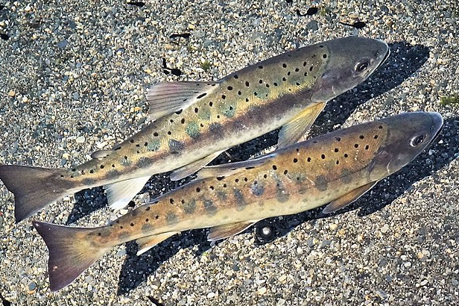
櫻花鉤吻鮭

簡介:
台灣櫻花鉤吻鮭成魚約莫30公分長.幼魚身長約15公分。基本體色如深綠松石，腹部銀色。沿身體兩側有9個垂直橢圓形的深色斑點和11到13個較小的黑點。在交配季節，雄性的身體側面變成深紅色。嘴寬，延伸到眼睛下方，其狀如鉤。
鮭魚是冷水魚類，必須生長在水溫攝氏16度以下的溪流中。而處於亞熱帶的台灣溪流，只有在海面1,500公尺以上的河川上游，才可能找到16度的平均溫，因此，理論上台灣應該不會有鮭魚才對。櫻花鉤吻鮭原來與一般生長在溫帶的鮭魚一樣，有洄游性，會從大海溯河而上回到牠出生的河流上游交配、產卵。雌魚產卵後不久就會死亡，雄魚則順河而下回到大海。魚卵在河流上游孵化後，稍長會再往下游出海，成熟後又回老家交配、產卵，如此循環不已。
生物習性：
為臺灣特有亞種，僅分佈在大甲溪上游。已經演化成陸封型魚種的櫻花鉤吻鮭，據推論是冰河時期遺留在臺灣高山溪流。喜歡冷冽清澈水質優良的水域，主要棲息於18°C以下的高山溪流中。性兇猛，以水生昆蟲、陸生昆蟲、小魚等為食。每年的十月上旬至十一月下旬是繁殖期，會利用岸邊溪流碎石和卵石河床作為生育地；生殖時會游至約10~60公分的淺水流域中，進行求偶與產卵，每尾可產下200~300粒魚卵，並具有保護卵的行為。
棲地分佈：
棲息於雪霸國家公園的高山溪流中，屬淡水魚，目前僅分佈於武陵地區七家灣溪與高山溪，是臺灣地區的特有亞種，瀕臨絕種。
繁殖
繁殖時期，櫻花鉤吻鮭除了尋覓合適的棲地環境之外，更必須尋求合適的水溫環境。攔砂壩會造成上遊河段遭豪雨沖移到下游的鮭魚族群無法上溯回原本的棲息地。這樣的現象將造成上游族群逐漸萎縮，使得大多數族群集中在比較下游的河段，若下游族群自然更新不良，則對整個鮭魚族群將造成大危機。
2020年，根據雪霸國家管理處的野外族群普查，數量共有12,587尾。 2023年3月，櫻花鉤吻鮭野外族群數量再創歷史新高，總計15,374尾，是1995年復育時的60倍，逐步達成復育第三階段目標「復原大甲溪上游曾經存在的歷史溪流族群」。
保育現況：
多年來的颱風、洪水以及人類對山林的過度開發，引起棲地很大的變化，造成嚴重的生存威脅；目前僅在嚴格保護的水域中才可以見到稀少的族群

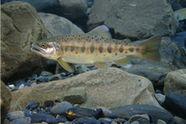

資料來源:
https://zh.wikipedia.org/zh-tw/%E6%AB%BB%E8%8A%B1%E9%89%A4%E5%90%BB%E9%AE%AD
https://np.cpami.gov.tw/chinese/index.php?option=com_content&view=article&id=4703:2011-09-21-03-03-24&catid=24:2009-07-06-08-27-16&Itemid=34

